v. 184 Ka Waarheen moeten we gaan om te dansen?

Waarheen is het nodig dat wij de voet neerzetten en ons grijze hoofd schudden?

v. 185 Jij, Teiresias, moet mij instructies geven,

van oude man tot oude man:

want jij bent een expert.

v. 187 Immers, ik zou niet moe worden om noch 's nachts noch overdag

op de grond te stampen;

hoe aangenaam dat wij zijn vergeten

dat wij oude mannen zijn.

v. 189 Te Jij ervaart dus dezelfde dingen als ik:

want ook ík voel me jong en

ik zal me wagen aan het dansen.

v. 191 Ca Zullen we dan niet met een wagen gaan?

v. 192 Te Maar dan zou de god niet op gelijke wijze eerbied krijgen.

v. 193 Ca Moet ik, een oude man, jou, een oude man, dan begeleiden?

v. 194 Te De god zal ons beiden zonder moeite daarheen leiden.

v. 195 Ca Zullen wij als enigen dansen ter ere van de Bakchiër?

v. 196 Te Ja, want alleen wij gebruiken ons verstand goed, maar de anderen slecht.

v. 197 Ca Het dralen duurt lang:

maar pak mijn hand vast

v. 198 Te Alsjeblieft,

grijp mijn hand, en maak maar een paar van mijn hand.

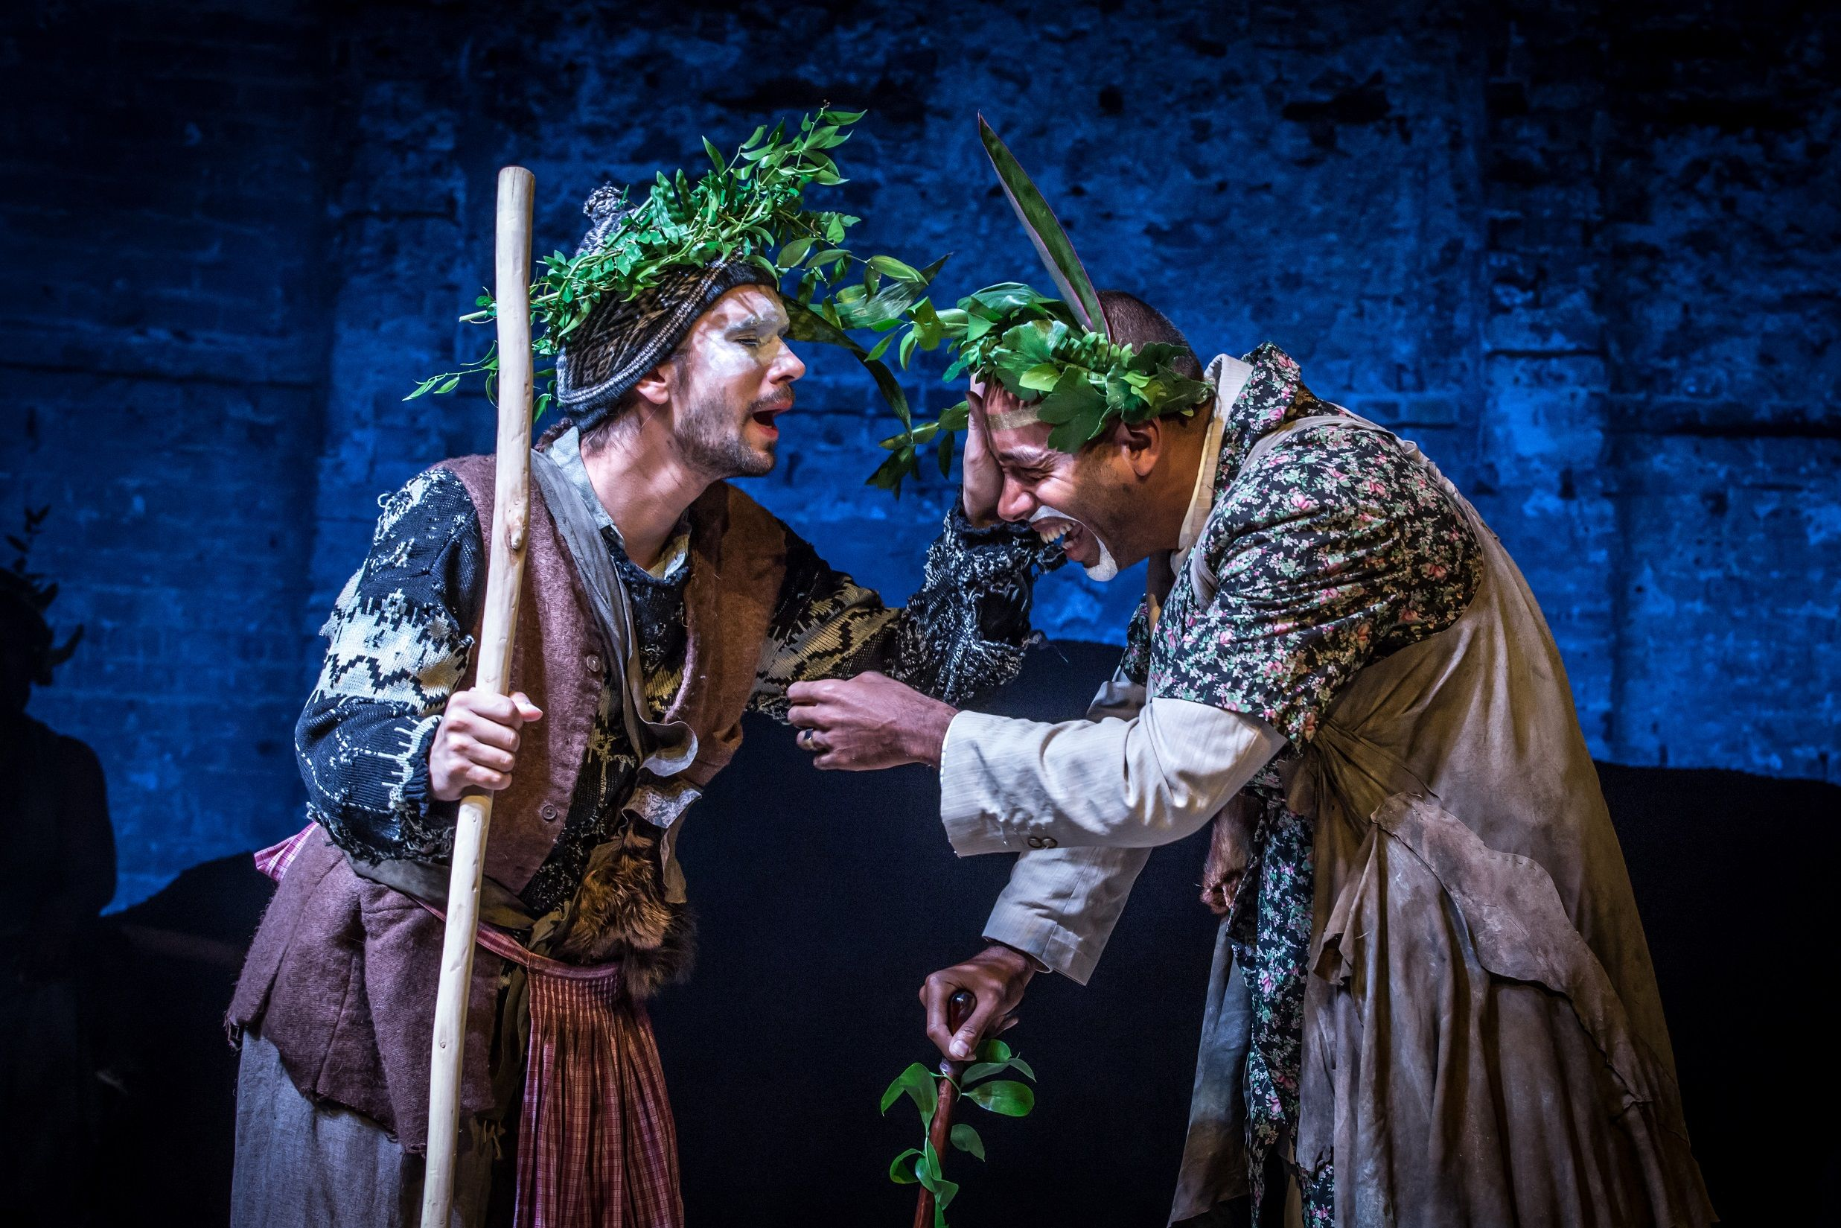
Foto van deze scéne van een recente opvoering. Filmkenners herkennen links Ben Wishaw.

Een N.c.P. is een Nominativus cum Participio. Na werkwoorden die een mentaal proces (denken, vergeten) aanduiden én dat werkwoord staat in het medium of passief, dan volgt er een NcP.
Cadmus bedoelt natuurlijk wel Dionysus, maar door hem als de Bakchiër voor te stellen, maakt hij duidelijk dat ook Dionysus als mens gehoorzaamt. Hier is een begin gemaakt aan de rol van mensen als de vereerders van Dionysus en daar gaat het hele stuk over.
δὲ is hier duidelijk tegenstellend bedoeld.
χέρα mag je twee keer gebruiken als Object.
Deze imperativus (Si) van een medium-werkwoord (Deponens) komt behoorlijk vaak voor. (Denk bij voorbeeld maar aan het motto van Epictetus: ἀπέχου καὶ ἀνέχου. Zie er vanaf en houd vol.)

